wireframes

Daniel Feldman 206627770

פרוייקט מסכם Front End

‏2025

**קישור לפיגמה**: <https://www.figma.com/design/2DDbgqNAM0kgivMYc8Vehb/Wireframes---FE?node-id=0-1&t=f4Frt0DSc5eEJQNL-1>

**1 מסך הבית (Home Page)**

* **תיאור:** המסך הראשי של הפלטפורמה שמציג את שם המערכת (StudyConnect) ואת הלוגו שלה.
* **מטרתו:** להוות שער כניסה לכל שאר המסכים.
* **אלמנטים:**
  + כותרת ראשית: שם הפלטפורמה והסלוגן שלה.
  + 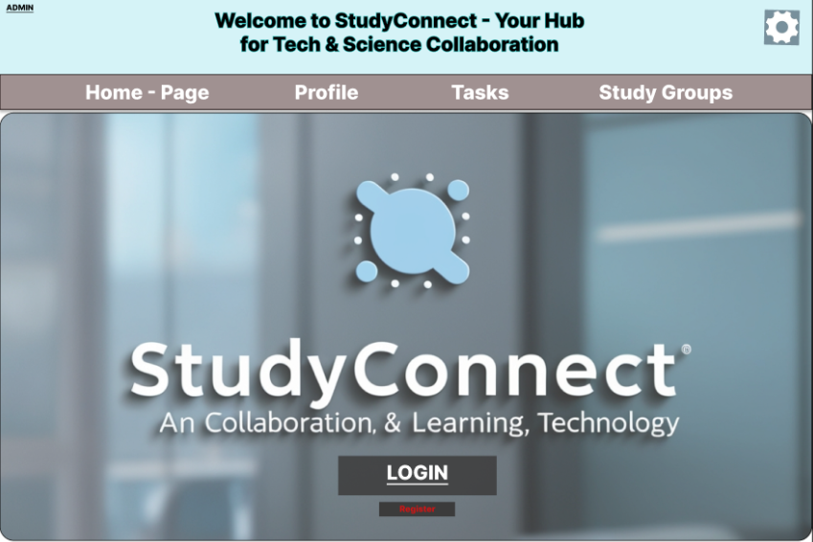סרגל ניווט עליון: כפתורים שמובילים לעמודים שונים (Profile, Tasks, Study Groups, Help & Settings).
  + אייקון הגדרות: מאפשר מעבר למסך ההגדרות (Help & Settings).
* **מעבר:** לחיצה על כפתור בפרופיל מעבירה לעמוד הפרופיל, לחיצה על Tasks מעבירה לעמוד המשימות וכו'.
* כניסה של שם משתמש או כפתור להרשמה.

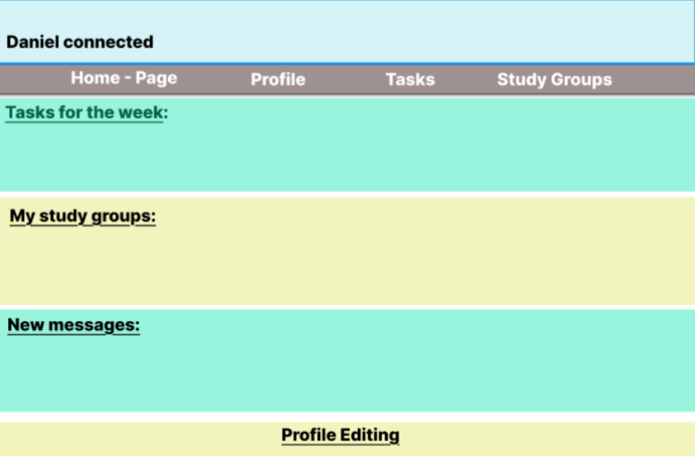**2 מסך הפרופיל (Profile Page)**

* **תיאור:** מסך המציג מידע אישי של המשתמש המחובר למערכת.
* **מטרתו:** לאפשר למשתמש לצפות בפרטים האישיים שלו ולעדכן אותם לפי הצורך.
* מציגים את המשימות השבועיות, קבוצות הלימוד, הודעות חדשות מקבוצות הלימוד או תזכורות של המערכת.
* כניסה לפורום, הפורום בעצם נועד למען הקבוצות לימוד, שם אפשר לשאול שאלות ולעלות עזרים או סיכומים.

**3 מסך המשימות (Tasks Page)**

* **תיאור:** מסך המציג למשתמש את המשימות שעליו להגיש ואת המשימות שכבר הוגשו.
* **מטרתו:** לעזור למשתמש לנהל את המשימות הלימודיות שלו.
* **אלמנטים:**
  + 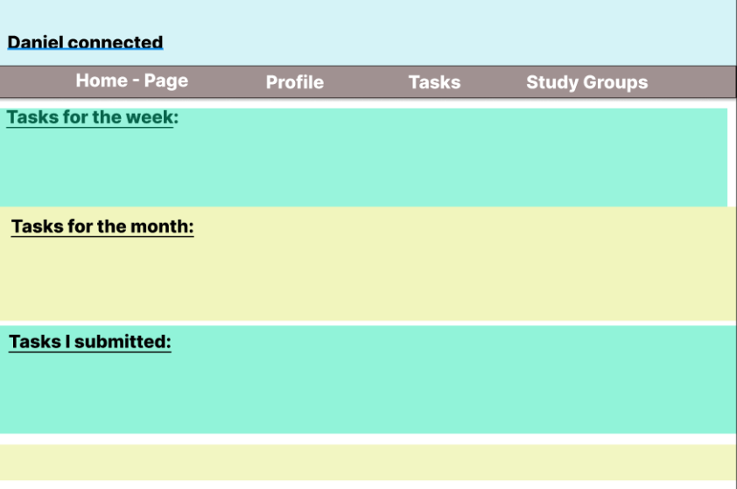Tasks for the Week - רשימת משימות שמיועדות לשבוע הקרוב.
  + Tasks for the Month - רשימת משימות שהוקצו לחודש הנוכחי.
  + Tasks I Submitted - רשימת משימות שהמשתמש כבר הגיש.
* **מעבר:** לחיצה על משימה יכולה להוביל לעמוד שבו המשתמש רואה פרטים נוספים על המשימה.

**4 מסך קבוצות לימוד (Study Groups Page)**

* **תיאור:** מסך המציג רשימה של קבוצות לימוד שהמשתמש משתתף בהן.
* 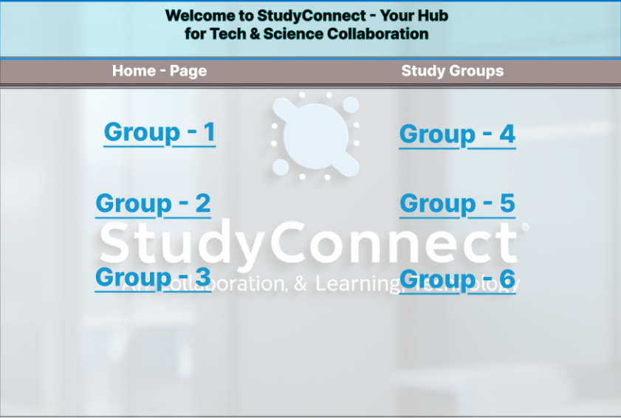**מטרתו:** לאפשר למשתמש לראות את קבוצות הלימוד שלו ולגשת אליהן.
* **אלמנטים:**
  + רשימת קבוצות (Group 1, Group 2, וכו').
  + כפתורים להצטרפות או יצירת קבוצות חדשות.
* **מעבר:** לחיצה על שם קבוצה מובילה לעמוד של אותה קבוצה.

5. מסך עזרה והגדרות (Help & Settings Page)

* תיאור: מסך המיועד לניהול כללי של ההגדרות והעזרה במערכת.
* מטרתו: לאפשר למשתמש למצוא מידע על המערכת ולהגדיר את ההגדרות האישיות שלו.

אלמנטים:

* Help & Support (עזרה):
* שאלות נפוצות (FAQ), מדריכים, קישורים למידע נוסף.
* 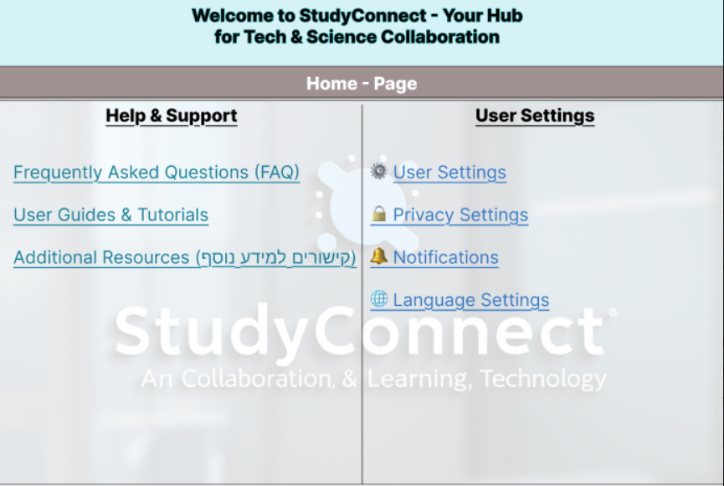User Settings (הגדרות משתמש):
* Profile Settings (עדכון פרטים אישיים).
* Privacy Settings (הגדרות פרטיות).
* Notifications (הגדרות התראות).
* Language Settings (הגדרות שפה).
* כפתור חזרה למסך הראשי.
* מעבר: לחיצה על קישור של כל אחד מהאלמנטים (לדוגמה, User Settings) תוביל לעמוד מתאים.

6. **מסך אדמין (Admin Page)**

• תיאור: מסך ייחודי שנועד לניהול הפלטפורמה על ידי מנהלי המערכת בלבד.

• מטרתו: לספק למנהלים כלים לניהול משתמשים, ניהול תוכן, דוחות וסטטיסטיקות, הגדרות מערכת וניהול הרשאות.

• אלמנטים:

• User Management (ניהול משתמשים): מאפשר צפייה, חיפוש, עריכה, מחיקה וחסימה של משתמשים. שינוי הרשאות למשתמשים (לדוגמה: הפיכת משתמש רגיל לאדמין).

• Content Management (ניהול תוכן): ניהול קבוצות לימוד (מחיקה, יצירה חדשה). ניהול משימות כלל מערכתיות. מחיקת הודעות פומביות בעייתיות.

• Reports & Analytics (דוחות וסטטיסטיקות): הצגת דוחות על כמות משתמשים פעילים, קבוצות לימוד פעילות ונתוני שימוש במערכת. גרפים המראים פעילות יומית, שבועית וחודשית.

• System Settings (הגדרות מערכת): שינויי עיצוב כלליים של המערכת, הגדרות פרטיות גלובליות, ניהול שפות נתמכות ושינויי גרסאות במידת הצורך.

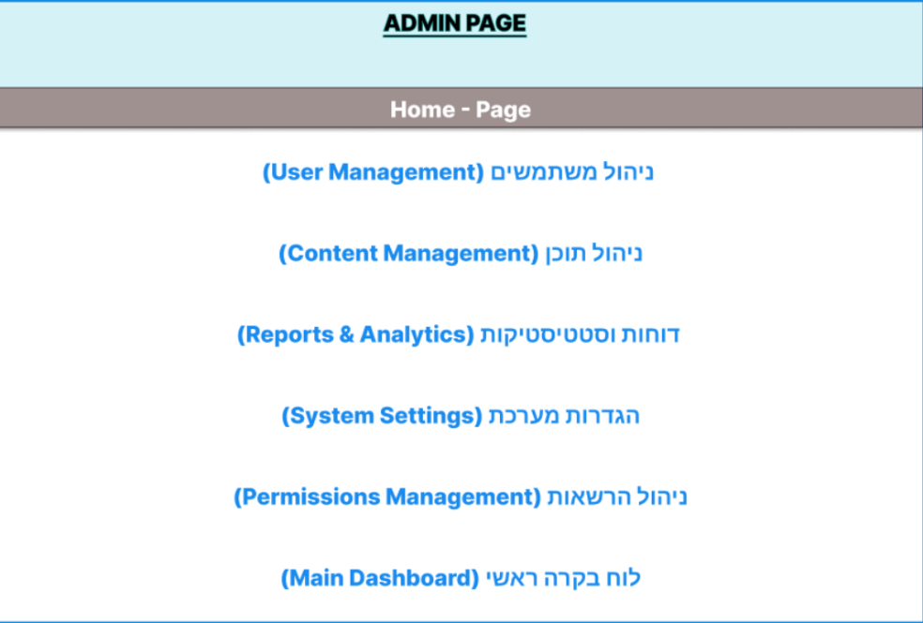• Permissions Management (ניהול הרשאות): קביעת תפקידים והרשאות למשתמשים, הגדרת גישות לפעולות מסוימות במערכת.

• Main Dashboard (לוח בקרה ראשי): תצוגה מרכזית של מידע כללי על המערכת כולל נתוני משתמשים, קבוצות לימוד, ומשימות שהוגשו. גישה מהירה לפעולות ניהול מרכזיות.

• מעבר: לחיצה על כל אלמנט מובילה לעמוד נפרד המאפשר ביצוע פעולות ניהוליות נוספות.

7. **מסך הרשמה (Registration Page)**

• תיאור: מסך שנועד לאפשר למשתמשים חדשים להירשם למערכת StudyConnect על ידי הזנת פרטים בסיסיים.

• מטרתו: לספק דרך קלה, ברורה ומהירה להרשמה למערכת וליצירת חשבון חדש.

אלמנטים:

• טופס הרשמה:

First Name (שם פרטי): שדה טקסט להזנת שם פרטי של המשתמש.

תמונה שמכילה טקסט, צילום מסך, תוכנה, גופן

תוכן שנוצר על-ידי בינה מלאכותית עשוי להיות שגוי.Last Name (שם משפחה): שדה טקסט להזנת שם משפחה של המשתמש.

Date of Birth (תאריך לידה): שדה טקסט או תפריט נפתח להזנת תאריך לידה בפורמט DD/MM/YYYY.

Email (אימייל): שדה טקסט להזנת כתובת דוא"ל לצורך יצירת חשבון חדש.  
• כפתור הרשמה (CTA - Submit): כפתור בולט עם כיתוב "SUBMIT" שמוביל את המשתמש להשלמת ההרשמה.  
מעבר: לחיצה על כפתור ה-"SUBMIT" שולחת את פרטי המשתמש ונרשמת את המשתמש החדש במערכת.

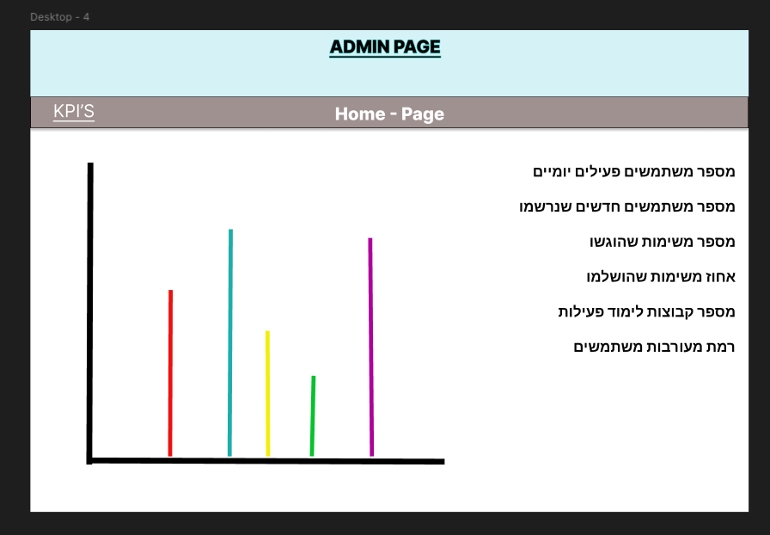**KPI:**• מספר משתמשים פעילים יומיים (Daily Active Users - DAU): מספר המשתמשים שמתחברים למערכת בכל יום.  
• מספר משתמשים חדשים שנרשמו (New Registrations): כמות המשתמשים החדשים שנרשמו למערכת בפרק זמן מסוים.   
• מספר משימות שהוגשו (Submitted Tasks): מספר המשימות שהוגשו בפועל על ידי המשתמשים.  
• אחוז משימות שהושלמו (Tasks Completion Rate): אחוז המשימות שהושלמו מתוך כלל המשימות שנוצרו.  
• מספר קבוצות לימוד פעילות (Active Study Groups): מספר קבוצות הלימוד הפעילות בפועל עם אינטראקציה שוטפת.  
• רמת מעורבות משתמשים (User Engagement Rate): כמות הפעולות שבוצעו על ידי משתמשים (למשל, יצירת קבוצות לימוד, הגשת משימות, שינויי הגדרות).